Žiadosť o prijatie dieťaťa na predprimárne vzdelávanie – prestupom
.
............................................................................................................................................................
uvedie sa názov a adresa materskej školy
.
..................................................................
uvedie sa požadovaný dátum prijatia dieťaťa do materskej školy prestupom
Dieťa v súčasnosti navštevuje materskú školu:
.
.............................................................................................................................................. uvedie sa názov
a adresa materskej školy
Údaje dieťaťa
Meno
Priezvisko
Rodné priezvisko
Dátum narodenia
Miesto narodenia
Adresa trvalého pobytu
Ulica a číslo:
Obec/mesto:
PSČ:
Štát:
Adresa miesta, kde sa dieťa obvykle zdržiava (ak sa nezdržiava na adrese trvalého pobytu)¹⁹)
Ulica a číslo:
Obec/mesto:
PSČ:
Štát:
Rodné číslo
Štátna príslušnosť
Národnosť
Primárny²⁰) materinský jazyk
Iný²¹) materinský jazyk
A. Údaje zákonných zástupcov dieťaťa alebo zástupcu zariadenia
1
⁹) Vypĺňa sa v prípade, ak sa miesto, kde sa dieťa obvykle zdržiava, nezhoduje s adresou trvalého pobytu.
2
⁰) Primárny materinský jazyk je jazyk, ktorý si dieťa najlepšie osvojilo v ranom detstve a najčastejšie ním komunikuje v prostredí,
v ktorom žije. Primárny materinský jazyk nemusí byť jazykom matky dieťaťa.
2
¹) Iný materinský jazyk je jazyk, ktorý dieťa používa v prostredí, v ktorom žije, popri primárnom materinskom jazyku.
72
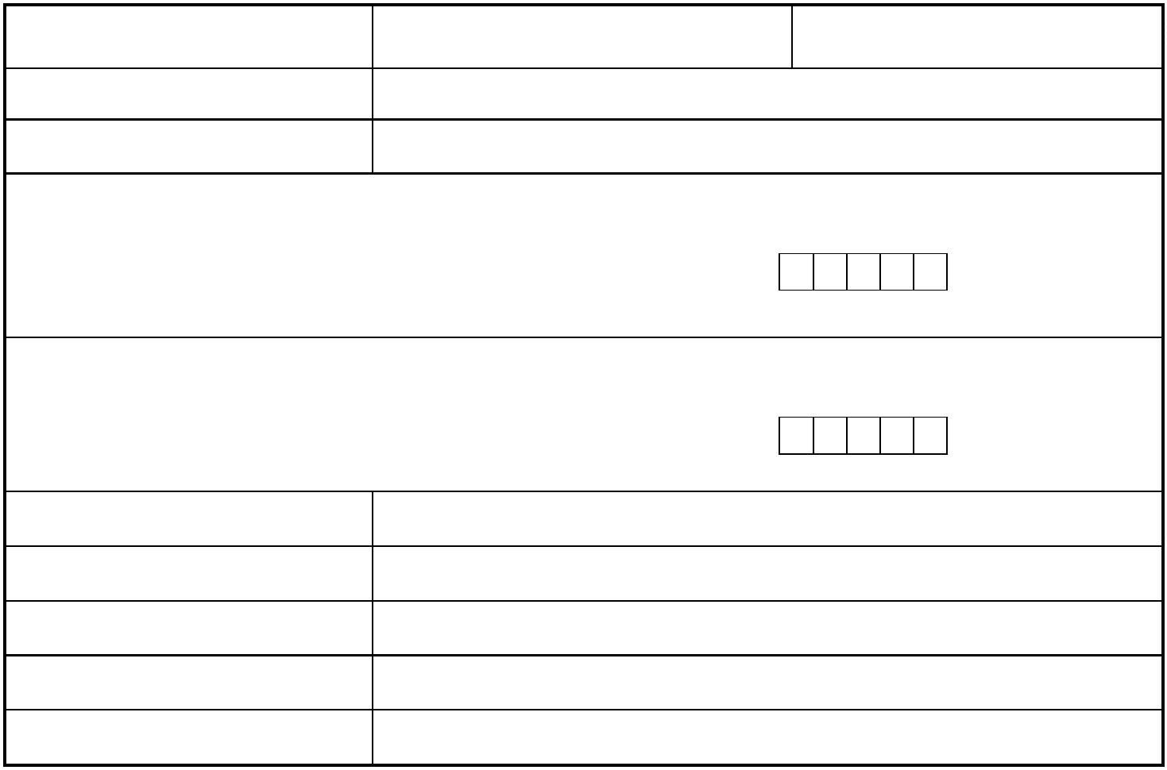
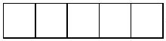

ZÁKONNÝ ZÁSTUPCA 1
Meno:
Priezvisko:
Titul:
Rodné číslo alebo dátum narodenia, ak ide o cudzinca:
Adresa bydliska
Ulica a číslo:
PSČ:
Obec/mesto:
Štát:
Štát:
Kontakt na účely komunikácie²²)
Korešpondenčná adresa²³)
Ulica a číslo:
PSČ:
Obec/mesto:
Číslo elektronickej schránky (v tvare E000000000):
Telefón:
Email:
Matka
Vzťah voči dieťaťu (označte):
Otec
iný
Uveďte aký:²⁴)
ZÁKONNÝ ZÁSTUPCA 2
Meno:
Priezvisko:
Titul:
Rodné číslo alebo dátum narodenia, ak ide o cudzinca:
Adresa bydliska
Ulica a číslo:
PSČ:
Obec/mesto:
Štát:
Štát:
Kontakt na účely komunikácie⁴)
Korešpondenčná adresa⁵)
Ulica a číslo:
PSČ:
Obec/mesto:
Číslo elektronickej schránky (v tvare E000000000):
Telefón:
Email:
Matka
Vzťah voči dieťaťu (označte):
Otec
iný:
Uveďte aký:⁶)
ZÁSTUPCA ZARIADENIA
Meno:
Priezvisko:
Titul:
Názov zariadenia:
IČO:
Adresa zariadenia
Ulica a číslo:
PSČ:
2
²)Uvedie sa kontakt, ktorý preferuje zákonný zástupca na účely komunikácie. Jeden údaj je povinný; vypĺňa sa aj vtedy, ak zákonný
zástupca nepoužíva elektronickú schránku.
2
³) Uvádza sa vtedy, ak sa korešpondenčná adresa nezhoduje s adresou bydliska.
2
⁴) Napr.: Iná fyzická osoba než zákonný zástupca, ktorá má dieťa zverené do osobnej starostlivosti alebo do pestúnskej starostlivosti na základe
rozhodnutia súdu, poručník, opatrovník alebo zástupca zariadenia, v ktorom sa vykonáva ústavná starostlivosť, neodkladné opatrenie alebo výchovné
opatrenie na základe rozhodnutia súdu.
73
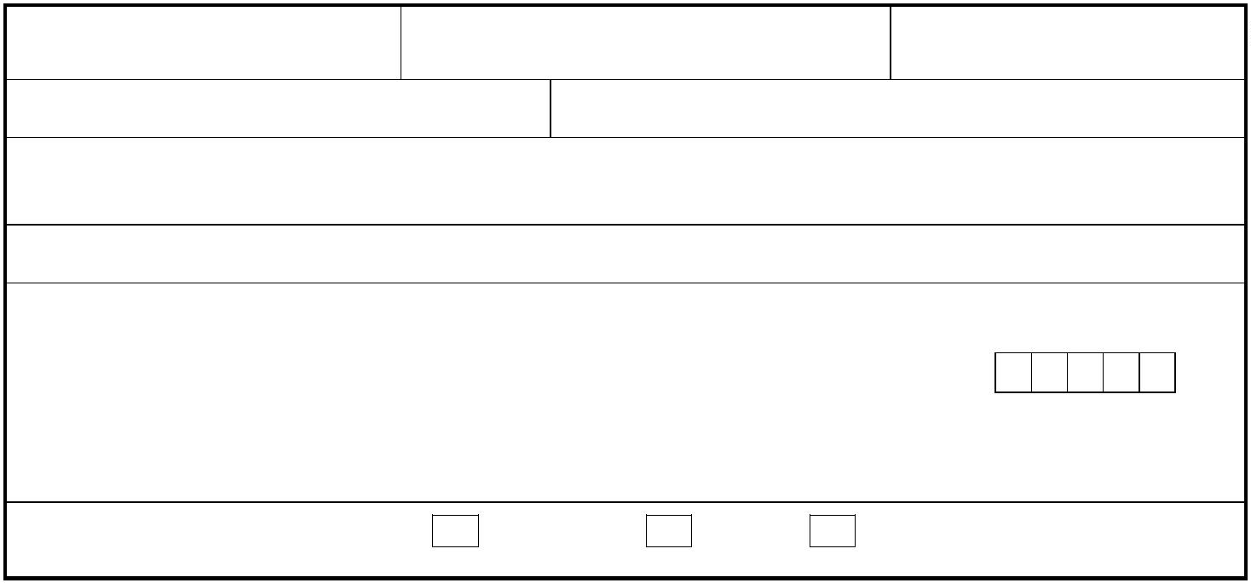
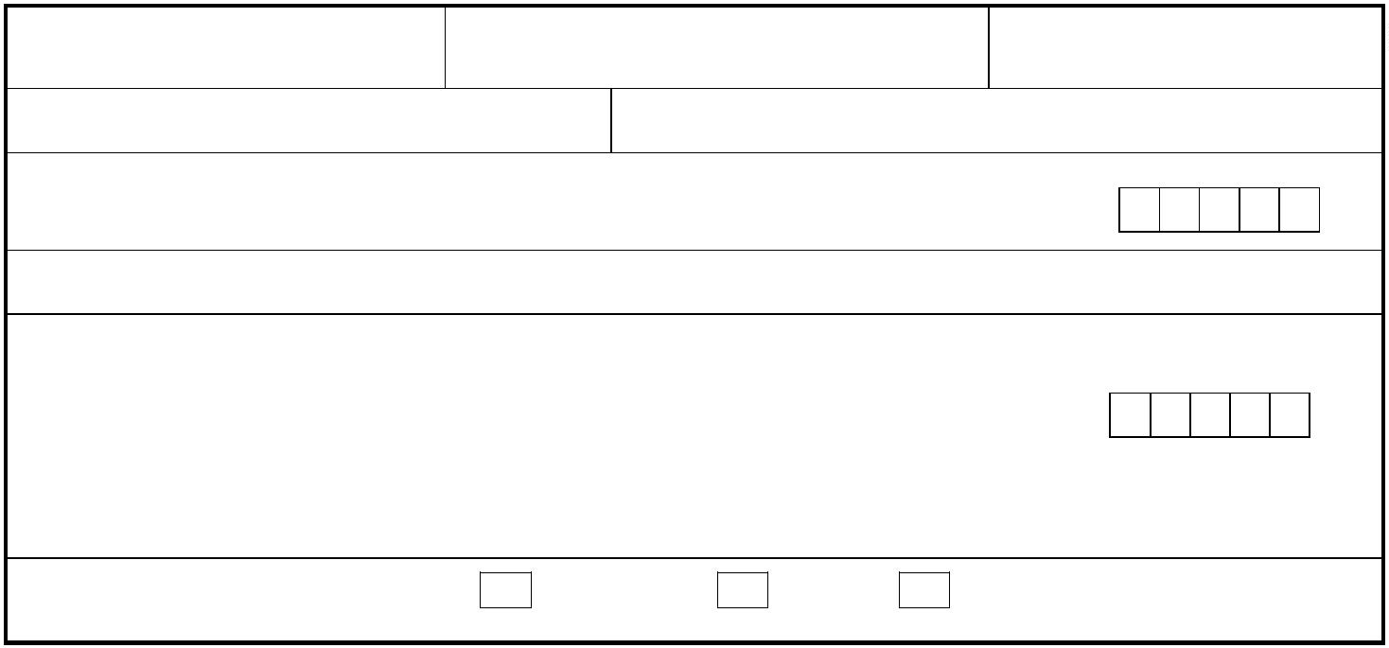
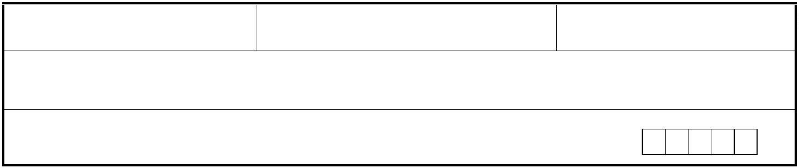

Obec/mesto:
Štát:
Číslo elektronickej schránky (v tvare E000000000):
Telefón:
Email:
B. Doplňujúce údaje
Žiadam o prijatie dieťaťa na
☐
☐
poldennú výchovu a vzdelávanie
celodennú výchovu a vzdelávanie
Predprimárne vzdelávanie žiadam dieťaťu poskytovať v²⁵)
☐
☐
☐
slovenskom jazyku
jazyku príslušnej národnostnej menšiny²⁶)......................................................
inom jazyku⁸) ..................................................................................................
Podľa § 28b ods. 2 písm. b) školského zákona mám záujem požiadať o individuálne
vzdelávanie dieťaťa, ktoré bude prijaté na povinné predprimárne vzdelávanie
☐
☐
áno
nie
Poznámka²⁷):
C. Poučenie o ochrane osobných údajov
Osobné údaje uvedené v tejto žiadosti sa získavajú a spracúvajú podľa § 11 ods. 6 zákona
č. 245/2008 Z. z. o výchove a vzdelávaní (školský zákon) a o zmene a doplnení niektorých
zákonov v znení neskorších predpisov na účely výchovy a vzdelávania a aktivít v čase mimo
vyučovania.
V .................................................... dňa .............................................
..........................................
podpis zákonného zástupcu 1
2
2
2
⁵) Uveďte len jednu možnosť.
⁶) Uveďte konkrétny jazyk.
⁷) Zákonný zástupca/zástupca zariadenia môže uviesť doplňujúce informácie týkajúce sa dieťaťa (napr. zdravotné obmedzenia, návyky
dieťaťa alebo iné informácie rozhodujúce pre vzdelávanie dieťaťa).
74



V .................................................... dňa .............................................
..........................................
.........
podpis zákonného zástupcu 2
V .................................................... dňa .............................................
..........................................
podpis zástupcu zariadenia
Prílohou žiadosti je:
-
Potvrdenie o zdravotnej spôsobilosti dieťaťa od pediatra, ktorého súčasťou je aj údaj o povinnom
očkovaní dieťaťa
-
Ak sa dieťaťu poskytuje podporné opatrenie, aj vyjadrenie zariadenia poradenstva
a prevencie na účel podporného opatrenia, z ktorého vyplýva aktuálnosť potreby
poskytovania príslušného podporného opatrenia.
75

